Министерство науки и высшего образования Российской Федерации
Федеральное государственное автономное образовательное учреждение высшего образования
«Пермский национальный исследовательский политехнический университет»

Электротехнический университет
Выпускающая кафедра: информационные технологии и автоматизированные системы (ИТАС)
Направление подготовки: 09.03.04 Программная инженерия

ОТЧЕТ
Лабораторная работа № 7.2
«Функции с переменным числом параметров»
По дисциплине «Основы алгоритмизации и программирования»
Вариант 19

Выполнил: студент группы РИС-25-2б
Чадаева Ирина Антоновна
Принял: Доц. Полякова О.А.

Пермь 2026
- Постановка задания:
- Написать функцию (или макроопределение), которая определяет принадлежит ли точка с координатами (х , у) окружности с заданным радиусом R. Написать функцию belong с переменным числом параметров, которая определяет сколько точек с координатами (х , у) принадлежат заданной окружности. Написать вызывающую функцию main, которая обращается к функции belong не менее трех раз с количеством параметров 3, 9, 11.

- Анализ решения:
а) Функция belong принимает первым параметром количество анализируемых точек, далее — радиус окружности R, координаты центра (x0, y0) и произвольное количество последующих аргументов, представляющих пары координат точек. Для обработки переменного числа параметров используется механизм va_list.
б) Внутри цикла для каждой точки извлекаются её координаты (x, y) с помощью va_arg. Для проверки принадлежности точки окружности вычисляется выражение (x − x0)² + (y − y0)² <= R².
в) Если условие принадлежности выполняется, значение счётчика увеличивается на единицу. После обработки всех точек список параметров закрывается через va_end, и функция возвращает общее количество точек, попавших внутрь или на границу окружности.
г) В функции main задаются координаты центра окружности и вызывается функция belong трижды — с 3,9,11 координатными парами. Для каждого вызова на экран выводится количество точек, удовлетворяющих условию принадлежности.

- Блок - схема:
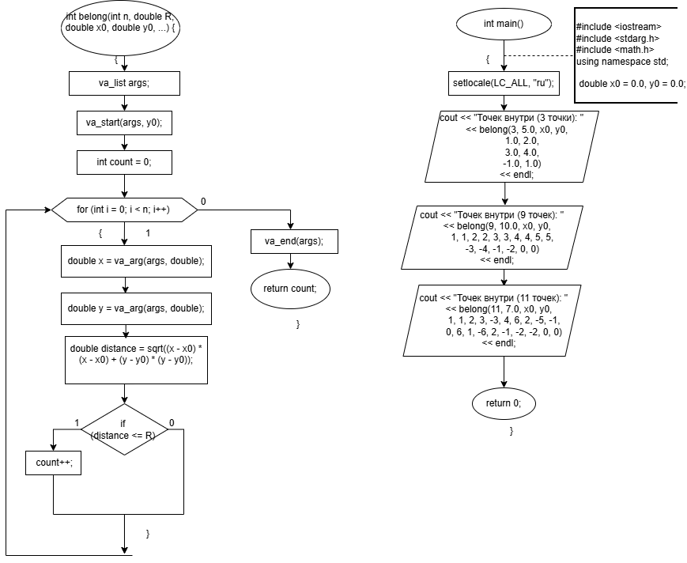
Рисунок 1 - Блок-схема

- Текст программы:
#include <iostream>
#include <stdarg.h>
#include <math.h>
using namespace std;

int belong(int n, double R, double x0, double y0, ...) {
va_list args;
va_start(args, y0);

int count = 0;

for (int i = 0; i < n; i++) {
double x = va_arg(args, double);
double y = va_arg(args, double);

double distance = sqrt((x - x0) * (x - x0) + (y - y0) * (y - y0));

if (distance <= R) {
count++;
}
}

va_end(args);
return count;
}

int main() {

setlocale(LC_ALL, "ru");
double x0 = 0.0, y0 = 0.0;

cout << "Точек внутри (3 точки): "
<< belong(3, 5.0, x0, y0,
1.0, 2.0,
3.0, 4.0,
-1.0, 1.0)
<< endl;

cout << "Точек внутри (9 точек): "
<< belong(9, 10.0, x0, y0,
1, 1, 2, 2, 3, 3, 4, 4, 5, 5,
-3, -4, -1, -2, 0, 0)
<< endl;

cout << "Точек внутри (11 точек): "
<< belong(11, 7.0, x0, y0,
1, 1, 2, 3, -3, 4, 6, 2, -5, -1,
0, 6, 1, -6, 2, -1, -2, -2, 0, 0)
<< endl;

return 0;
}

- Результат выполнения работы программы:
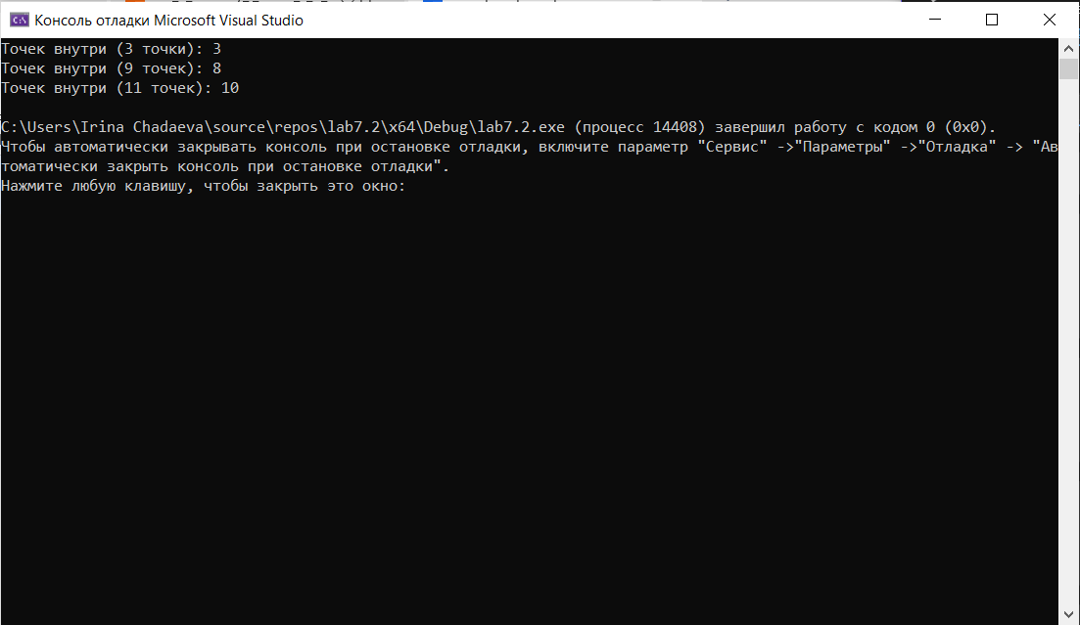
Рисунок 2 - Результат выполнения работы программы

